План-конспект занятия
педагога дополнительного образования
Холодовой Оксаны Самигуллаевны

Объединение – «Азбука настольного тенниса»
Программа - «Азбука настольного тенниса»».
Группа – 01-79.
Дата проведения: - 13.12.2023.
Время проведения: 14 ч. 20 мин.
Тема занятия: «Крученая подача. Игра на дальней дистанции».
Цель занятия: развитие интереса к настольному теннису и универсальных способностей посредством двигательного и коммуникативного опыта обучающихся в спортивно- игровой деятельности.
Рекомендуемый комплекс упражнений:
- упражнения для головы: наклоны крестом, круговое вращение, повороты;
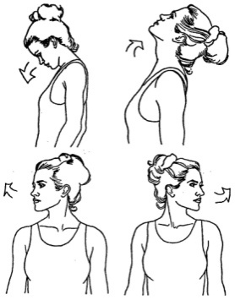
-

упражнения для плеч: поднимание-опускание, вращение;
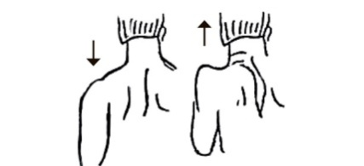
- упражнения для рук: вращение кистями, предплечьями, всей рукой;
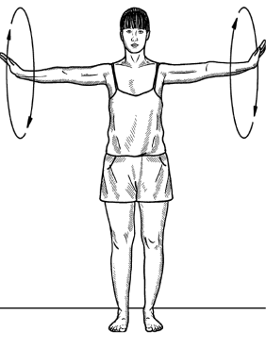
- упражнения для корпуса: наклоны вперед-назад, в сторону;
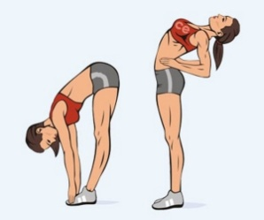
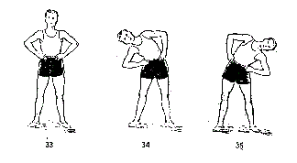

- упражнения для ног: «лошадки» на месте, перемещение с одной ноги на другую в приседе.
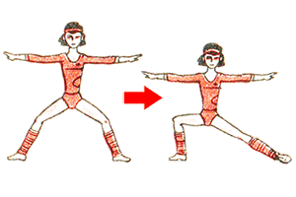
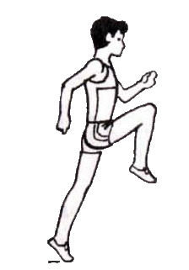

Основная часть:
С помощью подачи мяч вводится в игру. Подачи классифицируют по направлению, длине полета мяча и способу введения его в игру. В настольном теннисе выполняют четыре типа подач: прямую, маятникообразную, челночную и бумеранг.
КРУЧЕНАЯ ПОДАЧА.
При крученых подачах мячу сообщается поступательное вращение вокруг горизонтальной или наклонной оси. Благодаря такому вращению мяч летит по дугообразной траектории и имеет быстрый, далекий и высокий отскок.
Крученая подача может использоваться в качестве подготовительного удара для выхода к сетке. Мяч при такой подаче летит до противника сравнительно долго, так как вращение снижает скорость его полета, а дугообразная траектория удлиняет путь (путь мяча при плоской подаче значительно короче). Поэтому подающий после своего удара успевает подойти к сетке. Эффективность крученой подачи как подготовительного удара для выхода к сетке заключается еще и в том, что в ответ на нее противнику не редко бывает трудно произвести точный ответный удар, так как мяч быстро, высоко и далеко отскакивает.
Подброс мяча при крученой подаче отличается от подброса мяча при других подачах. Если при плоской подаче мяч подбрасывается немного вперед и вправо от носка левой ноги (ближайшей к сетке), то при крученой он подбрасывается несколько влево.
Начало крученой и плоской подач сходно. Но с момента, когда ракетка начинает опускаться за спину, подающий больше, чем при плоской подаче, прогибается назад и наклоняется влево. После замаха рука с ракеткой выносится навстречу мячу не над правым плечом и не в одной вертикальной плоскости, как при плоской подаче, а слева из-за головы в направлении вверх-вперед-вправо.
В этом же направлении быстро выпрямляется и туловище.
Движение предплечья и кисти отстает от движения плеча, быстрое выпрямление их в намеченном направлении вращения мяча значительно ускоряет движение ракетки.

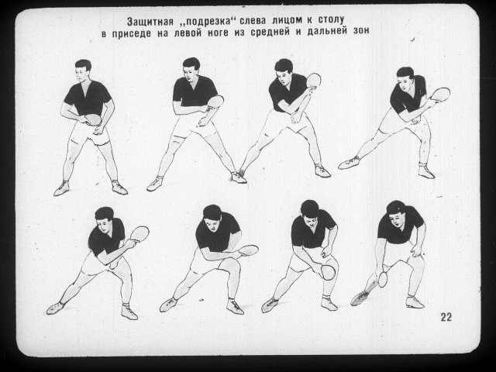
Техника настольного тенниса включает в себя стойки, перемещения и удары. По характеру вращения мяча и тактическому назначению удары можно условно разделить на промежуточные, атакующие и защитные.
Защитные удары характеризуются обратным вращением мяча и выполняются в основном из средней и дальней зон. Иногда для отражения сильных ударов применяют удар «свечой» с вращением мяча вверх и в сторону. Выполнение этих технических приемов во многом зависит от способа держания ракетки и исходного положения игрока.
Домашнее задание:
- набивание мяча на ракетке и от стены,
- отрабатывать движения руки, производимые при крученой подаче.
Обратная связь:
Фото и видео самостоятельного выполнения задания отправлять на электронную почту metodistduz@mail.ru для педагога Холодовой О.С

